Федеральное государственное автономное образовательное учреждение

высшего образования «Национальный исследовательский университет ИТМО»

Факультет программной инженерии и компьютерной техники

Лабораторная работа № 6

По дисциплине

«Программирование»

Вариант: 3116251

Выполнил:

Студент группы P3116  
Ткачев Илья Андреевич

Проверил:

Письмак Алексей Евгеньевич

Санкт-Петербург, 2023

Содержание

Задание 2

Диаграмма классов разработанной программы 3

Клиентского приложения 3

Серверного приложения 3

Исходный код программы 4

Выводы по работе 5

# Задание

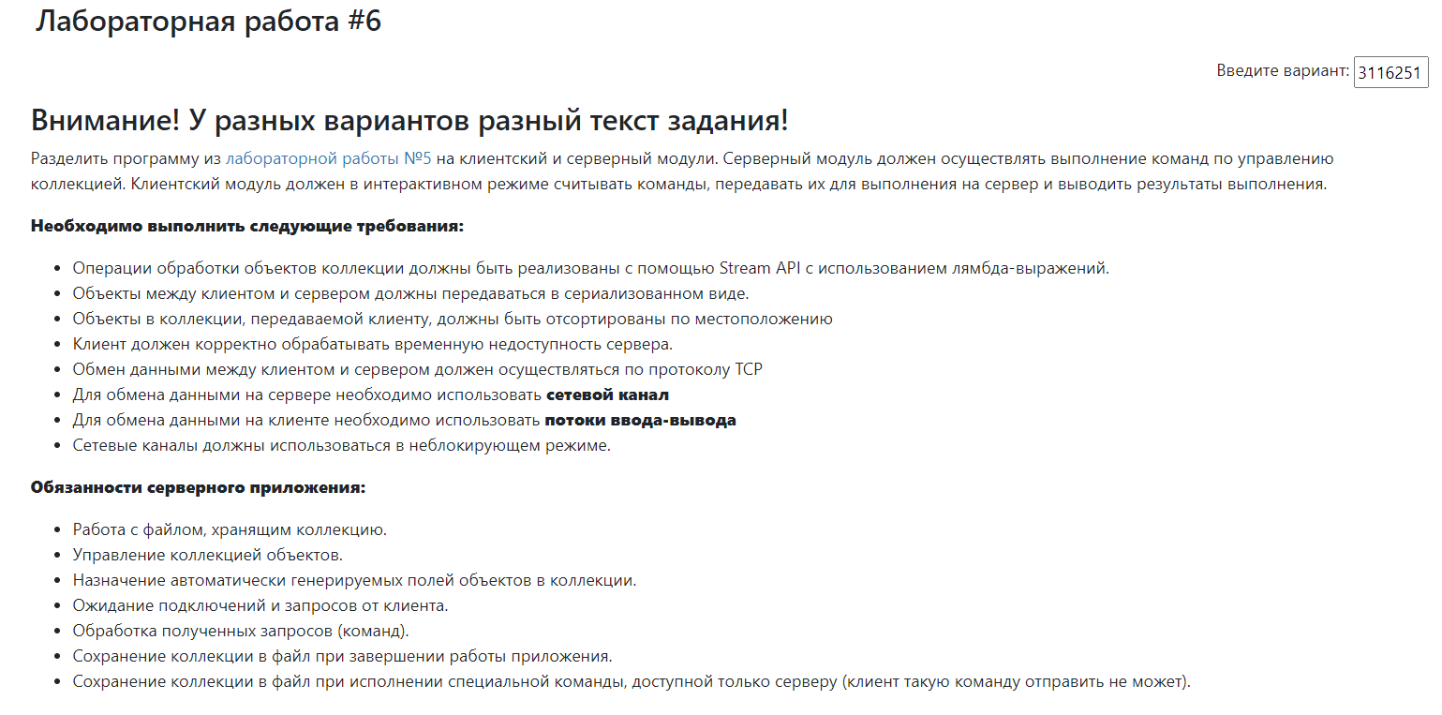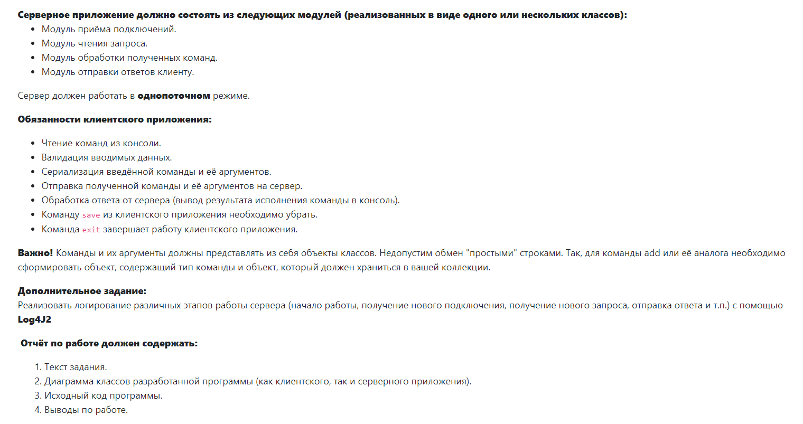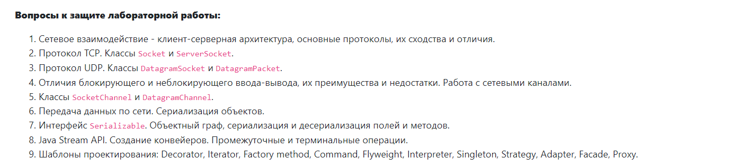

# Диаграмма классов разработанной программы

## Клиентского приложения

*картинка*

## Серверного приложения

*картинка*

# Исходный код программы

Программа доступна на GitHub

По ссылке: <https://github.com/1fermer1/consoleApplication_TCP>

Или qr коду:

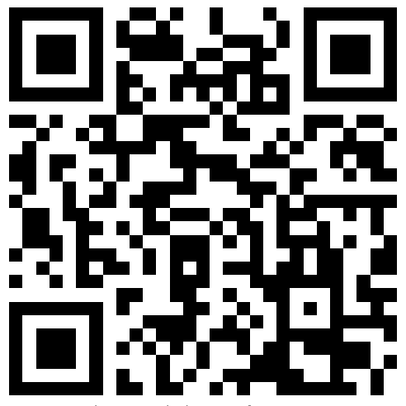

# Выводы по работе

Кис кис мяу мяу от тебя офигиваю